注：提供本软件产品的用户手册或设计文档

指用自然语言或者新型化语言所编写的文字资料和图表，用来描述程序的内容、组成、设计、功能规格、开发情况、测试结果及使用方法，如程序设计说明书、流程图、用户手册等。

2.1 文档页眉上应该标注该申请软件名称、版本号，并应当与申请表中相应内容完全一致，右上角应标注页码，文档每页不少于30行，有图除外；

2.2 内容不能太简单，请尽量提供完整的文档，将软件的操作介绍完整；

2.3 文档中出现的版权信息应当与申请信息完全一致；

2.4 文档中出现的软件名称应当与申请的完全一致；

2.5 其他根据实际情况应该注意的问题。

2.6 软件著作权申请 – 详细设计说明书要求指引

参考格式（根据软件不同可以酌情书写）：

1. 引言

利用手机安装的App进行购电和账单支付业务，满足个人用户便携购电、账单支付以及表计用电情况查询等业务。手机通过网络和服务端通过接口进行数据交互，从而达到购电和账单支付，包括表计用电情况查询、购电记录查询等功能。

* 1. 编写目的

本文档的主要目的是对对第三方读者而言，可以看作是一个解释文档，能够有效的指导他们如何进行操作说明，同时用于软件著作权申请。

* 1. 背景

电费收取一直是电力公司资金回笼的主要途径，无论国内还是国外，各电力公司都非常重视电费回收业务的信息化建设。海兴电力支付系统（以下简称Hexpay），就是公司为解决电费回收业务的主力产品。Hexpay通过与电力公司计费系统的接口获取用户信息，并提供多支付渠道的对外窗口，为电力公司实现统一的、一体化的电费收取平台，提高电力公司资金回笼速度，降低资金回笼成本，并提供全部交易流程可查可管的账务功能，为电力公司解决电力公司电费回收业务的实际问题。手机支付渠道（opay），则是Hexpay平台的重要组成部分。

* 1. 定义

本产品是海兴电力支付系统（以下简称：Hexpay）在智能手机上扩展的业务渠道，iOS智能手机上实现Hexpay的业务功能，实现Hexpay在电力支付链末端的延伸。

1. 总体设计

2.1 需求规定

opay功能需求包括：购电，账单查询与支付，查询缴费信息，故障报修，查询营业网点，电价政策，公告，查询电表剩余电费，查询每日用电，查询当月用电情况，查询阶梯使用情况，查询历史用电情况，停电公告查询与推送，通过外接读写卡器读写IC卡（4442、4428），通过第三方支付渠道（如：微信、支付宝，需要第三方提供接口支撑）缴费，支持App在线升级。通过蓝牙实现对lcu的控制。

2.2 运行环境

①iPhone5、iPhone5c、iPhone5s、iPhone6、iPhone6 plus、iPhone6s、iPhone6s plus、iPhone7、iPhone7 plus、iPhone8、iPhone8 plus、iPhone X手机

②iOS 8.0及以上系统

2.4系统结构

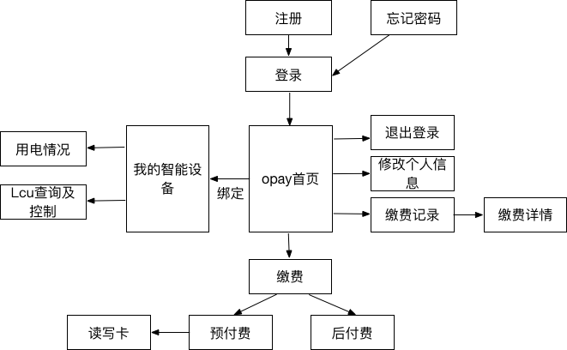

2.5 业务描述

2.5.1注册

opay（iOS） 应用软件登录页面点击“注册”跳转到注册页面：

1、点击“注册条款”，跳转到注册条款展现页面，点击“同意”则返回注册页面并且同意注册条款，点击“不同意”则返回注册页面并不同意注册条款。

2、用户输入注册信息，包括：区号、手机号码、验证码、登录密码、邀请码（选填），点击“注册”，手机后台验证各项注册信息是否合法，如果验证通过则发起“注册”请求，服务端下发注册结果。

其他约束：

必须同意注册条款后才可以进行注册，否则进行提示。

2.5.2忘记密码

opay（iOS） 应用软件登录页面点击“忘记密码”跳转到忘记密码页面，进行密码找回操作。

1、输入手机号码后点击“获取验证码”，手机后台验证输入是否合法，如果不合法则进行提示。输入合法则发起“密码找回”请求，服务器下发请求结果。

2、服务器收到密码找回请求后，手机收到验证码，输入验证码和新密码，点击“确认提交”，修改密码成功。

2.5.3登录

1．启动opay（iOS） 应用软件后，使用手机的软件版本，发起“版本检查”请求， 服务端下发版本更新信息（强制），以及应用程序，手机根据版本信息进行升级。

2．点击【登录】按钮后，使用“账号、密码”发起“登陆”请求，验证登录通过后进入系统。登陆失败：提示用户对应的错误信息。30分钟内连续密码错误超过5次自动锁定账户60分钟(服务端记录锁定时间，在锁定时间内，不允许登录)。登录时需要再次校验App版本信息，如果版本不是最新，则登录失败，并进行版本升级。

其他约束：

1.下次登录时默认显示最后一次记住的用户名，用户名可能是英文字母，光标放到用户名框里的时候，弹出虚拟键盘。

用户登录成功后，服务器下发，以下信息需加密传输：

1.会话ID（后续的任何请求需上传会话ID）

2.缓存信息：如服务费说明、公告说明、电力公司列表、营业网点坐标、服务费收费费率。

3.用户信息：如个人注册信息、绑定的表号信息（包括是否IC卡（4442、4428））。

缓存信息及用户信息保存到SQLite内，用户每次登录都更新SQLite内数据。

语言为获取手机当前系统语言来显示，目前只有中文和英文。

2.5.4绑定表号

进入我的智能设备页面，显示已经绑定的表计信息，包括：表号、日冻结、月冻结信息等。如果没有已绑定表计，则不显示。

如果没有绑定，页面会跳转到绑定页面，用户选择电力公司、输入表号、客户号，点击【下一步】按钮，并发起“绑定表号请求”，服务器端返回绑定结果到手机上。已绑定数量大于等于5，则不允许绑定，绑定数量支持动态配置。

2.5.5缴费

进入APP首页，选择“电费”，选择供应商和输入表号，服务的系统会根据表号判断出缴费类型为预付费还是后付费。

2.5.5.1预付费购电

用户输入预付费表计进行购电时，手机跳转到预付费购电页面，用户选择总充值金额，手机计算本次购电服务费以及购电金额

支付页面显示需支付的金额，用户选择具体的支付方式（微信、支付宝、银行卡等，默认选择支付宝），手机调用对应的第三方支付接口，判断第三方支付接口返回支付结果，如果支付失败则提示用户支付失败并显示失败原因，如果第三方支付成功则手机发起“支付”请求，服务器返回“支付”请求处理的结果，成功后显示支付结果页面，服务器处理失败则返回信息，有明确错误则返回错误信息，并提示退款时间（例如：7个工作日内退款）,如果超时则提示“网络原因交易正在处理，可稍后到缴费记录中查询交易结果。”

支付结果页面应显示本次订单的相关信息，如果绑定表为卡表，则显示【写卡】按钮。

用户点击【写卡】按钮，手机调用外接读写卡器接口进行写卡。

如果绑定表为蓝牙表，则显示【写卡】按钮，用户点击【写卡】按钮，APP通过手机蓝牙对蓝牙表进行写入token。

2.5.5.2后付费缴费

用户输入后付费表进行缴费时，手机发起“查询后付费账单”请求，服务器返回账单信息后，跳转到后付费账单页面并显示账单信息。

用户选择要支付的账单，每选择或取消选择一条，账单金额、服务费以及支付按钮上的总金额都动态重新计算并显示。

用户点击【支付】按钮，发起“创建订单”请求，服务器返回“创建订单请求”结果为成功，则跳转到支付页面。

支付页面显示需支付的金额及支付方式，用户选择具体的支付方式（银行卡、微信、支付宝等），点击【确认支付】按钮，需判断是否已选择支付方式，必须选择一种支付方式才可以支付。

用户点击【确认支付】按钮，手机调用对应的第三方支付接口，并判断第三方支付接口返回支付结果，如果支付失败则提示用户支付失败并显示失败原因，如果第三方支付成功则手机发起“支付”请求，服务器返回“支付”请求处理的结果，成功后显示支付结果页面。

其他约束

后付费表计存在未支付账单的时候，表计框显示红色消息提醒。

有未读的充值记录的时候，充值记录显示红色消息提醒。

凡是涉及到写卡的功能，写卡流程为：

1.读取原卡信息，保留在内存中

2.将新卡信息写入卡中

3.读取卡信息，对比此时卡中信息与要写卡的信息是否一致，不一致连续重复步骤2、3三次，每次都要记录日志在本地。

4.如果连续三次都不成功，再尝试三次将原卡信息写入，并记录日志，将卡号和原卡信息保存到POS内部存储中。

读卡流程是这样的：

1.判断卡型号是否是我们系统参数配置支持的卡型

2.根据我们下发的配置，进行读卡，将读卡的信息返回服务端

3.服务端返回下一步的操作指令

2.5.6用电情况

进入我的智能设备页面就可以查询到绑定表的用电信息，为柱状图，分日冻结和月冻结信息。

2.5.7查询缴费记录

点击APP首页右上角按钮查询订单记录，手机发起“查询缴费记录”请求，服务器收到请求后查询当前注册用户的所有订单信息并返回给手机。

缴费记录信息包括:订单时间（例如20150510 09:15:07）,表号/户号、支付总金额，订单状态（已完成、未支付、处理中）。

点击一条已完成的缴费记录，手机发起“查询充值详情”请求，服务器收到请求后，将订单详情信息返回给手机，跳转到充值交易详情页面并展现订单详情信息。订单详细信息包括：表号/户号、电力公司、订单时间、支付总金额、服务费、购电金额（预付费订单）、购买电量（预付费订单）、TOKEN（预付费订单）、支付账单明细（后付费）：账单号、账单年月、账单金额。

点击一条未支付的缴费记录，手机发起“查询充值详情”请求，服务器收到请求后，将订单详情信息返回给手机，跳转到充值交易详情页面并展现订单详情信息。订单详细信息包括：表号/户号、电力公司、订单时间、支付总金额、服务费、支付账单明细（后付费）：账单号、账单年月、账单金额，以及支付按钮，用户点击【支付】按钮，与缴费页面支付逻辑相同。页面点击【取消订单】，手机发起“取消订单”请求，服务器收到请求后返回处理结果到手机上,手机收到返回后返回查询缴费记录页面，并发起“查询缴费记录”请求。

2.5.8停电公告查询与推送

停电公告页面手机默认以第一绑定表号/用户发起“停电公告查询”请求，服务器收到请求后根据表号/用户号，查询所在地区后再查询相关的停电信息返回给手机。手机收到信息后展现到停电公告页面上，信息包括:停电时间、停电范围、停电类型（计划停电、临时停电）。

用户选择不同的绑定表号/户号，手机发送选择表号/户号的停电请求到服务器。

服务器根据停电范围确定涉及表计/户号绑定的手机，推送相关停电信息到手机App上，提醒用户进行查看停电信息。

2.5.9LCU信息查询及控制

用户可以通过我的智能设备页面，点击右上角按钮，出现弹框，点击绑定，输入与LCU相关的表号，绑定成功后，可以通过服务端查询到LCU的当前状态和内部定时任务。当靠近LCU硬件时，可以通过蓝牙自动读取到LCU本地最新的信息，并且同步更新到服务端，同时也可以通过APP控制LCU开关。

2.5.10注销

用户注销登录时，清除本地会话ID，跳转回到登录界面，下次售电需要重新登录才可以售电。

手机发起“注销”请求到服务器，服务器记录注销的用户，时间等信息后返回成功到手机，手机跳转到登录页面。

2.5.11修改个人信息

用户进入“个人信息”页面，可以修改头像、昵称、性别、生日信息，修改后会实时同步到服务端。

2.6 尚未解决的问题

由于业务关系，目前首页仅开通“电费”缴费功能，电话费、燃气费。

1. APP运行界面

3.1 注册页面

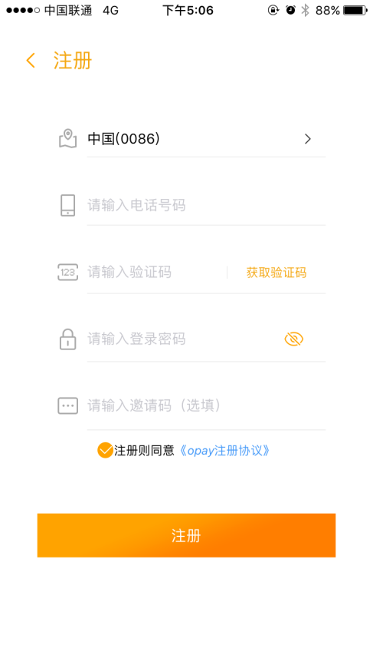

3.2 忘记密码

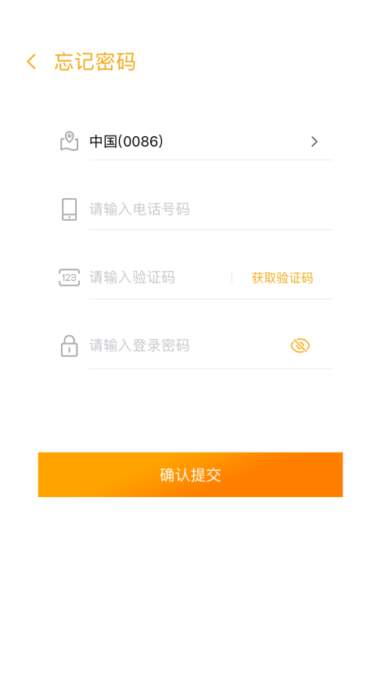

3.3 登录

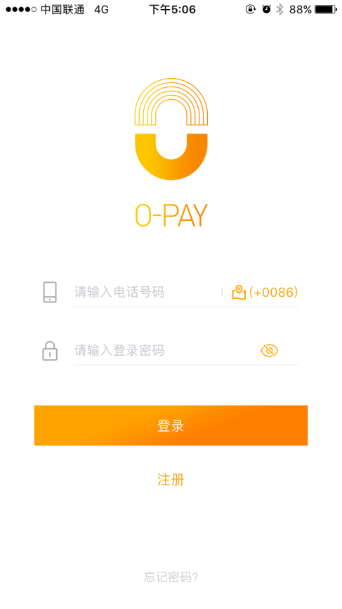

3.4 绑定表号

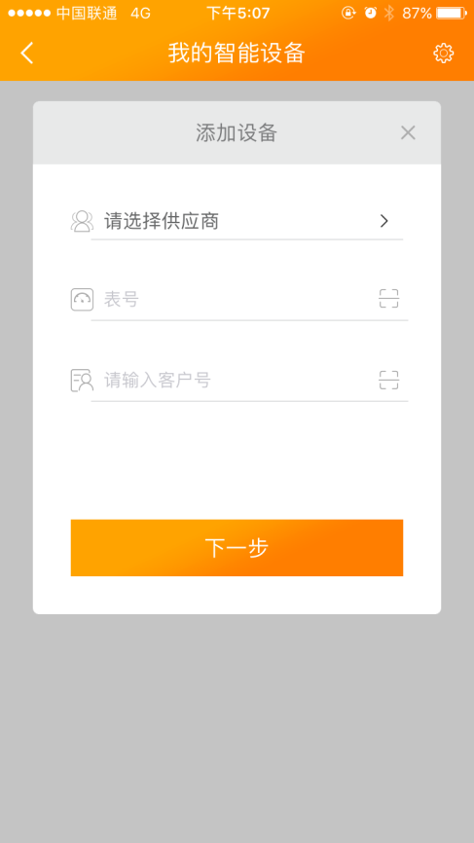

3.5 缴费

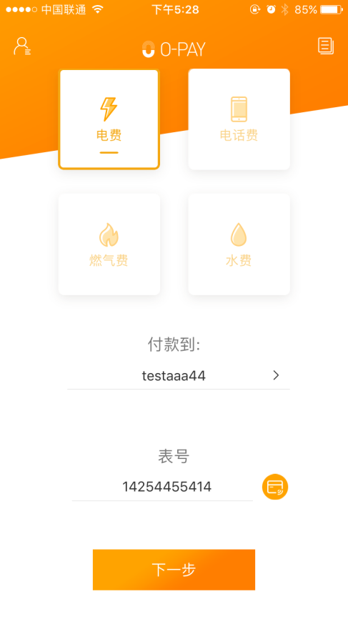 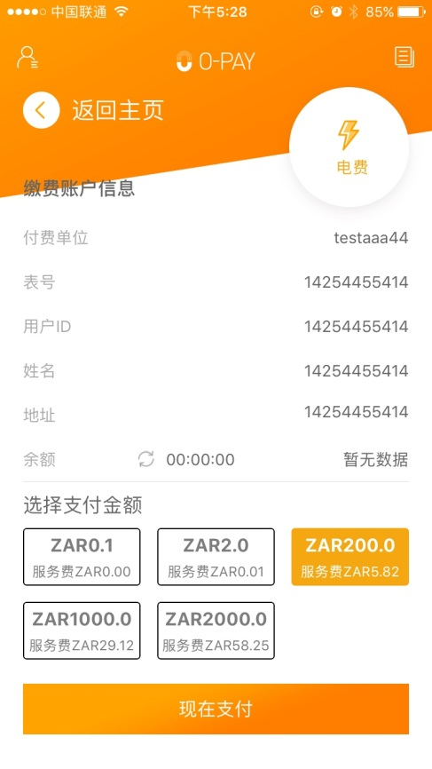

3.6 用电情况

3.7 查询缴费记录

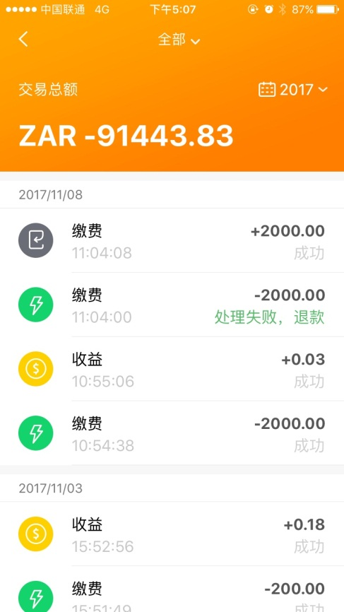

3.8 停电公告查询与推送

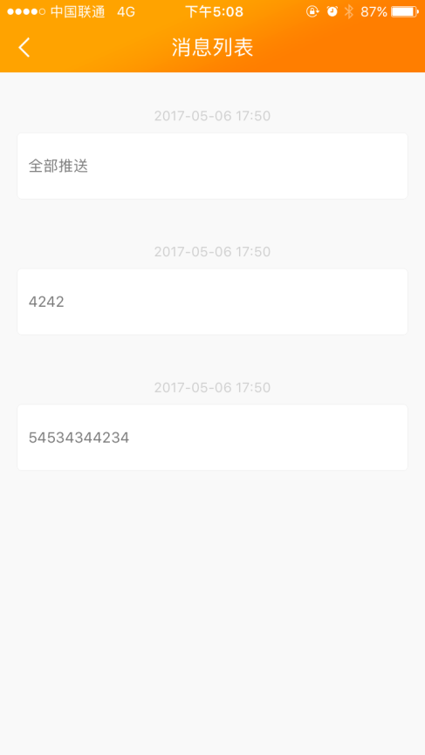

3.9 LCU信息查询及控制

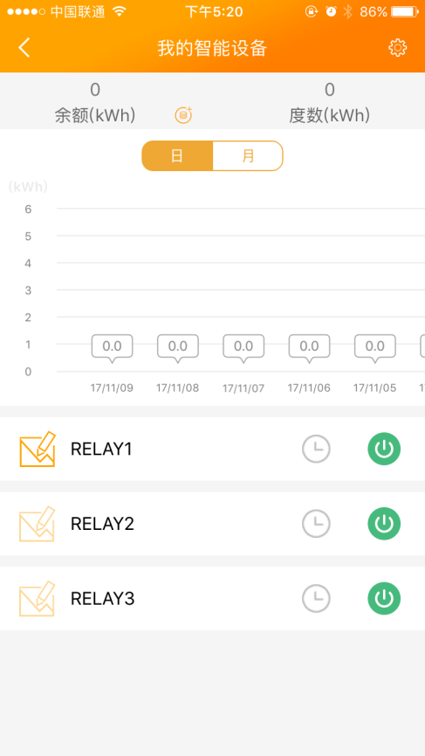 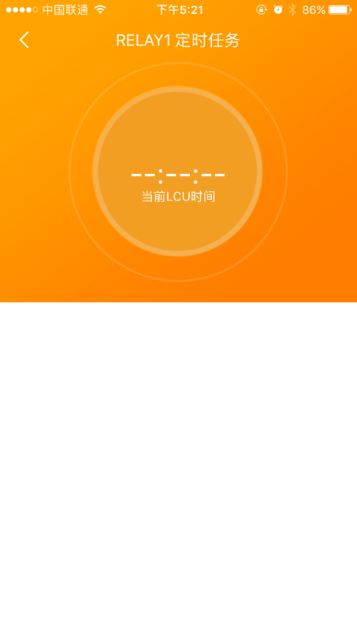

3.10 注销

